收集各个高校的职能部门

例如：大连理工大学

1. 在百度里搜索：大连理工大学组织机构（xxxx大学+组织机构）

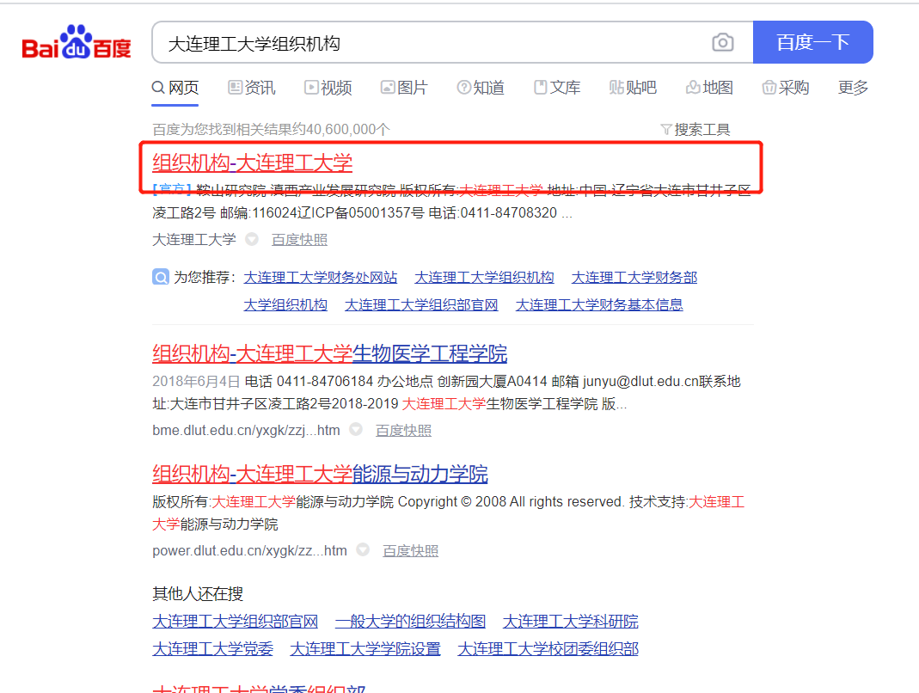

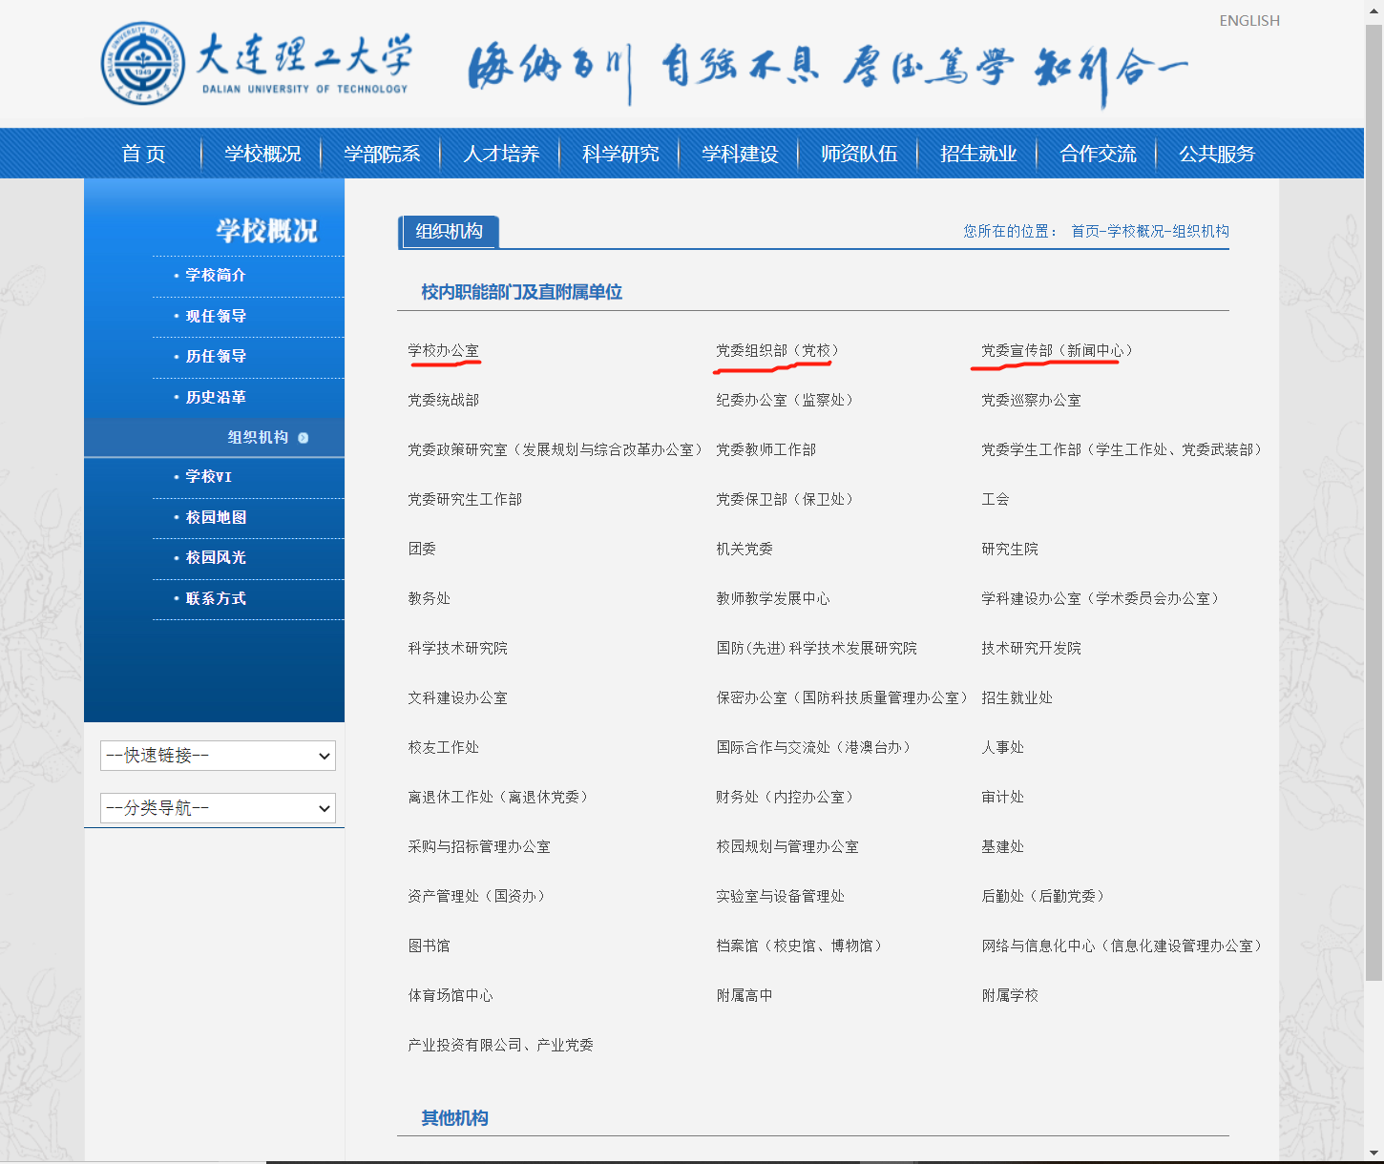

（把这个学校的各个组织机构的网址收集起来）

如果说有些学校没有这种把这种组织机构在一个页面列出来，就通过下面的方式收集：（xxxx大学+下面的组织机构名称）

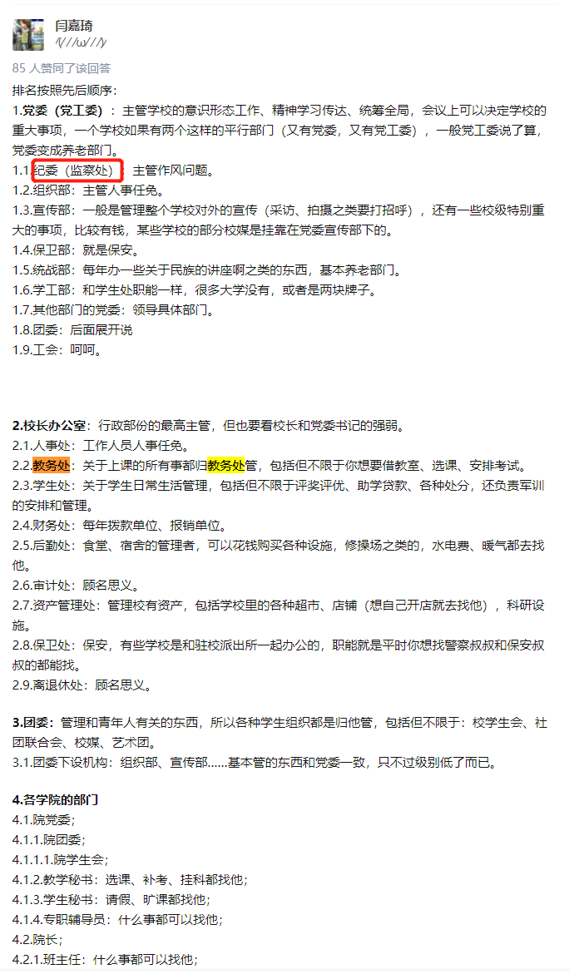

例如：大连民族大学

搜索大连民族大学纪委

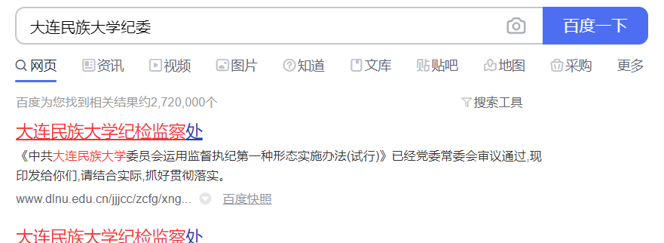

（把该网址收集下来）

1. 把收集到的网址放在txt里

例如：大连理工大学

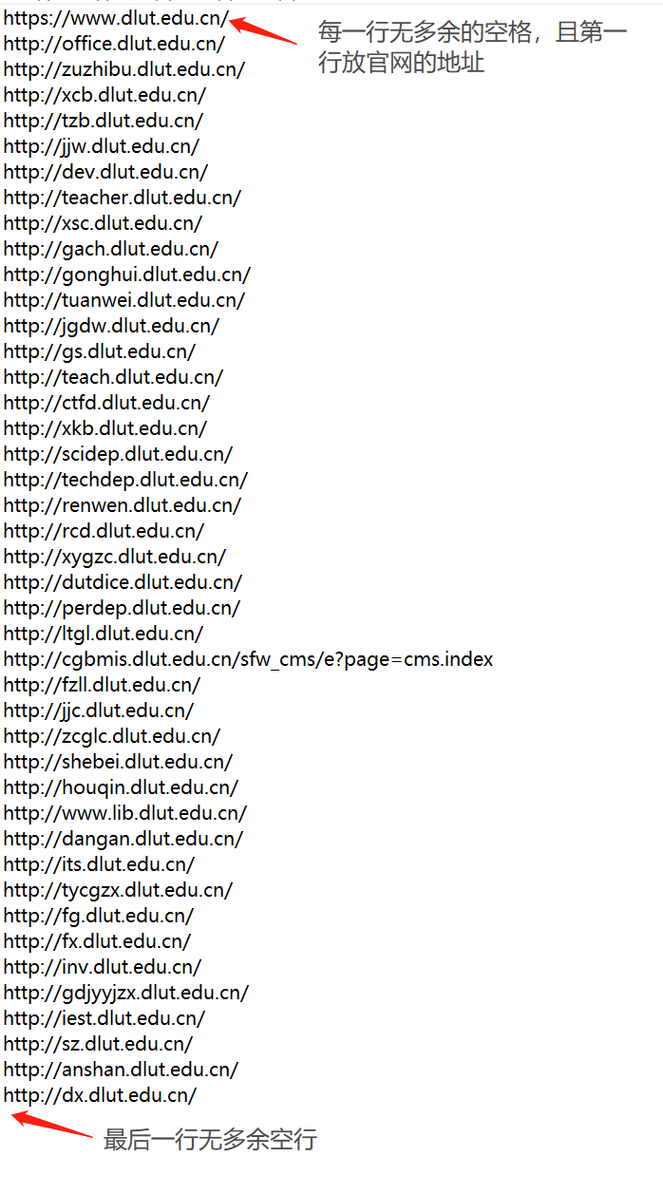

（符合这样的格式）

文件命名为：大连理工大学.txt（xxxx大学.txt）